DE007

Peru & Bolivien
13T/12N

REISEROUTE TAG FÜR TAG

Tag 01 - …../ Lima (-/-/-)
- Transfer Flughafen Lima / Hotel (persönliche deutschsprachige Begleitung) Übernachtung in Lima.

Tag 02 – Lima / Cusco (F/-/-)
- Transfer Hotel / Flughafen Lima (persönliche deutschsprachige Begleitung)
- Transfer Flughafen Cusco / Hotel (persönliche deutschsprachige Begleitung)
- Halbtägige Stadtführung durch die Stadt Cusco & Ruinen im Umland (persönliche Begleitung mit Deutsch sprechende Reiseleiter)
- Übernachtung in Cusco

Day 3 – Cusco / Heiliges Tal / Cusco (F/M/-)
- Ganztägig: Awanacancha, Markt von Pisac, Ruinen von Pisac & Festung Ollantaytambo (persönliche Begleitung mit Deutsch sprechende Reiseleiter)
- Mittagsbuffet im ruhigen ländlichen Restaurant
- Übernachtung in Cusco

Day 4 – Cusco / Machupicchu / Cusco (F/M/-)
- Ganztägig: Machu Picchu mit dem Zug Vistadome. (persönliche Begleitung mit Deutsch sprechende Reiseleiter)
- Mittagessen in einem lokalen Restaurant.
- Nachmittags: Rückfahrt nach Cusco mit mit dem Zug Vistadome.
- Übernachtung in Cusco

Tag 5 – Cusco / La Paz (F/M /-)
- Transfer zum Flughafen von Cusco im privaten Service mit unserem deutschsprachige Mitarbeiter
- Ankunft in La Paz und Transfer zum Hotel im privaten Service mit unserem deutschsprachige Mitarbeiter
- Mittagessen im lokalen Restaurant im Preis inbegriffen
- Nachmittags: Stadtführung und Ausflug zum „Valle de la Luna“ (Mondtal) im privaten Service mit unserem deutschsprachige Reiseleiter
- Übernachtung in La Paz.

Tag 6 – La Paz / Uyuni / Salzsee / Incahuasi / Colchani (F/LP/A)
- Transfer zum Flughafen im privaten Service mit unserem deutschsprachige Mitarbeiter
- Ankunft in Uyuni und Fahrt zu Ihrem Hotel.
- Ganztägiger Ausflug in die Salzwüste und Fischinsel im privaten Service mit unserem deutschsprachige Reiseleiter
- Lunchpaket inbegriffen.
- Abendessen im Hotel inbegriffen.
- Übernachtung in einem Salz-Hotel.

Tag 7 – Colchani / Tahua / Uyuni (F/LP/A)
- Geführte Besichtigung des Dorfes Tahua, des Thunapa-Berges und des Mumien- Museums im privaten Service mit unserem deutschsprachige Reiseleiter
- Lunchpaket inbegriffen.
- Abendessen im Hotel inbegriffen.
- Übernachtung in einem Salz-Hotel

Tag 8 – Uyuni / La Paz (F/LP /-)
- Transfer zum Flughafen im privaten Service mit unserem deutschsprachige Mitarbeiter
- Ankunft in La Paz und Transfer zum Hotel im privaten Service mit unserem deutschsprachige Mitarbeiter
- Ganztägiger Ausflug in den archäologischen Komplex Tiahuanaco im privaten Service mit unserem deutschsprachige Reiseleiter
- Lunchpaket inbegriffen.
- Übernachtung in La Paz.

Tag 9 – La Paz / Sonneninsel (F/M/A)
- Fahrt von La Paz zum Hafen Huatajata im gemeinsamen Service in einer Gruppe mit englischsprachigen Reiseleiter
- Kommen Sie nach Huatajata und erleben Sie die Andean Roots Eco Village: Das Altiplano-Museum; treffen Sie die Familie Limachi, Erbauer der Schiffe Ra II und Tigris, die von Thor Heyerdhal für seine epischen Expeditionen über den Atlantik genutzt wurden.
Tragflächenboot zur Mondinsel im gemeinsamen Service in einer Gruppe mit englischsprachigen Reiseleiter
- Weiterfahrt zur Sonneninsel
- Leichte Lama Wanderung zur „Posada del Inca“
- Mittagessen in der „Posada del Inca Eco Lodge“
- Nachmittags: Nutzen Sie die freie Zeit um die Gegend zu erkunden und sich mit der einheimischen Bevölkerung auszutauschen.
- Abendessen
- Übernachtung in der „Posada del Inca Eco Lodge“

Tag 10 – Sonneninsel / Puno (F/M /-)
- Besuch der Inka Treppe & des Heiligen Brunnens im gemeinsamen Service in einer Gruppe mit englischsprachigen Reiseleiter
- Mittagessen im archäologischen Restaurant „Uma Kollu“
- Besuch des kleinen Handwerksmarktes
- Tragflächenboot nach Copacabana im gemeinsamen Service in einer Gruppe mit englischsprachigen Reiseleiter
- Transfer über Land nach Puno. Besuch der Kirche Pomata
- Transfer zu Ihrem Hotel
- Übernachtung in Puno

Day 11 – Puno (F/M/-)
- Ganztägig: Inseln Uros & Taquile mit Mittagessen (persönliche Begleitung mit Deutsch sprechende Reiseleiter & dem Schnellboot in einer Gruppe)
- Übernachtung in Puno – Titicaca-See

Day 12 – Puno / Juliaca / Lima (F/-/-)
- Transfer Flughafen Puno / Hotel & Ausflug zu den Gräbern von Sillustani (persönliche deutschsprachige Begleitung)
- Transfer Flughafen Lima / Hotel (persönliche deutschsprachige Begleitung)
- Übernachtung in Lima.

Day 13 – Lima / … (F/-/-)
- AM: Halbtägige Stadtführung durch Lima und Besuch des Larco Museums (persönliche Begleitung mit Deutsch sprechende Reiseleiter)
- Transfer Hotel / Flughafen. Unterstützung am Flughafen Lima für Ihren Anschlussflug.

F: Frühstück / LP: Lunchpaket / M: Mittagessen / A: Abendessen

TAGESBESCHREIBUNG

Tag 01: Lima -/-/-
Bei der Ankunft im Internationalen Flughafen Lima werden Sie von unserem Mitarbeiter und privatem Fahrer abgeholt, der Sie zu Ihrem Hotel begleitet. Unser Mitarbeiter unterstützt Sie beim Check-in und überreicht Ihnen einen detaillierten Reiseplan und alle Gutscheine, die Sie für Ihre Tour benötigen sowie alle zusätzlichen Informationen über die Organisation Ihrer Reise in Peru. Sie erhalten auch ein Informationsblatt mit den Kontaktdaten und weiteren Details der Hotels sowie die Kontaktinformationen unserer Büros in jeder Stadt und eine 24-Stunden-Notrufnummer.
Übernachtung in Lima.

Tag 02: Lima / Cusco F/-/-
Unser Mitarbeiter trifft Sie pünktlich im Eingangsbereich des Hotels und begleitet Sie zum Flughafen Lima, um Ihren nächsten Flug anzutreten. Unser Mitarbeiter unterstützt Sie beim Check-in sowie bei allen damit verbundenen Formalitäten.
Bei der Ankunft im Flughafen Cusco werden Sie von unserem Mitarbeiter und privatem Fahrer abgeholt, der Sie zu Ihrem Hotel begleitet.

PM: Halbtägige Stadtführung durch die Stadt Cusco & Ruinen im Umland (persönliche Begleitung mit Deutsch sprechende Reiseleiter)
Genießen Sie eine geführte Besichtigungstour durch Cusco, die Reichsstadt und archäologische Hauptstadt Südamerikas, wo Sie am besten die Geschichte und Architektur der Inkas erleben und bewundern können.
Besuchen Sie die wichtigsten historischen Denkmälern der Stadt, die den Einfluss der verschiedenen Kulturen offenbaren: die Plaza de Armas, die Kathedrale aus den Zeiten des spanischen Vizekönigreichs, gebaut mit großen Platten aus rotem Granit im Renaissance-Stil, die mit dem barocken Stil der Silberarbeiten im Innenbereich kontrastieren, und die Kirche Santo Domingo, die auf dem Fundament des, dem Sonnengott gewidmeten, Inka-Tempels Koricancha erbaut wurde.
Anschließend fahren wir mit dem Bus zu den nahe gelegenen Ruinen von Sacsayhuaman, ein zeremonielles Gelände und herrliches Beispiel für die militärische Macht der Inkas, von wo aus man einen Panoramablick auf die Stadt bekommt. Danach geht es zum Amphitheater Qengo, einer rituellen Stätte mit Gängen, die ein unterirdisches Labyrinth bilden, zur Festung Puca Pucara oder roten Festung und in die Inka-Bäder Tambomachay. Nach der Tour werden Sie zu Ihrem Hotel gefahren.

Übernachtung in Cusco.
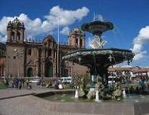
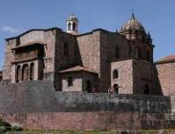
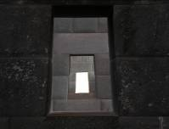

Tag 3 – Cusco / Sacred Valley / Cusco F/M/-
Ganztägiger Besuch des Textilzentrums Awanacancha, des Marktes und der Ruinen von Pisac & der Festung Ollantaytambo
Heute haben Sie die Gelegenheit, Awanacancha zu besuchen, ein andines Textilzentrum, dessen Hauptziele die Bewahrung der Textilkunst der Inkas und die Erhaltung deren Traditionen sind. Awanacancha bedeutet „Palast des Webens“ und, wie der Name schon ankündigt, findet man hier alles rund um die Textilproduktion. Hier erfahren Sie über Färbeverfahren und die dazu gehörigen Instrumenten, die seit Hunderten von Jahren in der Weberei dieser berühmten Textilien verwendet werden.
Weiter geht es zu den Märkten von Pisac, wo sich Handwerker der Region trafen, um ihre Produkte zum Tausch oder Verkauf anzubieten. Ursprünglich fand der Markt nur an Sonntagen statt. Durch den Anstieg des Tourismus im 20. Jahrhundert ist er allerdings so beliebt geworden, dass er heute täglich geöffnet ist.
Nach einem traditionellen Mittagessen besuchen Sie die Inka-Festung und Zitadelle von Ollantaytambo. Die Festung wurde errichtet, kurz bevor die Spanier kamen; Hinweise zur Art und Weise, wie sie gebaut wurde sind immer noch erkennbar. Der Bau ist angeblich errichtet worden, um den Eingang zu diesem Teil des Tales zu bewachen und ihn vor möglichen Invasionen anderer Stämme aus dem Flachland im Dschungel zu schützen.
Die Stadt von Ollantaytambo ist bekannt als eine „lebendige Inka-Stadt“, da die heutigen Bewohner immer noch nach den Sitten und Gebräuchen ihrer Vorfahren leben. Reisen Sie in die Vergangenheit und bewundern Sie die geraden Straßen mit perfekt gelegten Steinen und den Kanal, der Wasser durch die Stadt fließen lässt.
Nach der Tour werden Sie zu Ihrem Hotel gefahren.

Übernachtung in Cusco.
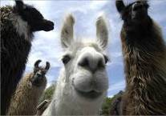
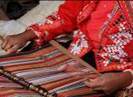
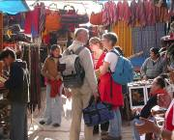

Tag 4 – Cusco / Machu Picchu / Cusco F/M/-
Ganztägiger Ausflug nach Machu Picchu mit Hin- und Rückfahrt im Zug (privat)
Am Morgen werden Sie zum Bahnhof gefahren, um die erstaunliche Zugreise zur berühmten Inka-Zitadelle Machu Picchu anzutreten. Die großartige Stadt hoch auf den Bergen, die vom Inkareich verlassen und vom Dschungel zurückerobert wurde, war für die Menschheit bis zu ihrer Wiederentdeckung im Jahre 1911 verloren.
Auf dem Weg genießen Sie die sich wandelnde Landschaft, während Sie vom Hochland in den Anden zu den Anfängen des Dschungels („die Augenbraue des Dschungels“) reisen, bevor Sie endlich im Ort Aguas Calientes ankommen.

Von hier aus nehmen Sie den Bus, der Sie bringt nach einer 20-minütigen Fahrt bis in die Zitadelle von Machu Picchu, oder die verlorene Stadt der Inkas, bringt. Machu

Picchu wurde auf dem gleichnamigen Gipfel gebaut und ist eines der repräsentativsten und anerkannten Beispiele der Inka-Architektur. Eine Führung durch die Zitadelle umfasst die Besichtigung des Hauptplatzes, des runden Turmes, der Heiligen Sonnenuhr, des königlichen Quartiers, des Tempels mit den drei Fenstern und verschiedener Gräber.
Nachmittags: Rückfahrt nach Cusco mit dem Zug Vistadome.
Bei der Ankunft am Bahnhof werden Sie von unserem Mitarbeiter und Fahrer zu Ihrem Hotel gebracht.
Übernachtung im Cusco
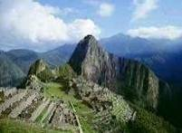
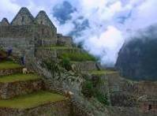
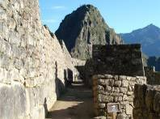

Tag 5 – Cusco / La Paz (tägliche Flüge außer Samstag) (F/M /-)
Heute früh begleitet Sie unser Mitarbeiter zum Flughafen Cusco, damit Sie Ihren Flug nach La Paz (1 Stunde) antreten können.
Bei Ihrer Ankunft am Flughafen La Paz treffen Sie unserem Mitarbeiter, der Sie mit Ihrem Gepäck hilft und Sie zum Hotel fährt.
Mittagessen in einem lokalen Restaurant inbegriffen.
Nachmittags: Halbtägige Stadtrundfahrt & Mondtal
Die Stadt La Paz und ihre Umgebung können Sie in eine mysteriöse Vergangenheit transportieren, wo jede Ecke, jede Straße, ein verborgener Schatz und der Beginn eines Abenteuers ist. Hier ist Geschichte lebendig und auf den Straßen allgegenwärtig, mit den Schätzen aus prähispanischer Zeit und den Traditionen und Riten ihrer Bewohner. Die indigenen, kolonialen und modernen Bereichen, der indigene Markt, der Markt der Naturheiler und alle atemberaubende Ausblicke werden von dem majestätischen Berg "Illimani" umrahmt. Besuchen Sie das Mondtal, eine Formation aus Ton, die dem Mondgesicht ähnelt.
Übernachtung in La Paz.

Tag 6 - La Paz / Uyuni / Colchani (F/LP/A)
Heute früh begleitet Sie unser Mitarbeiter zum Flughafen La Paz, damit Sie Ihren Flug nach Uyuni (45 Stunde) antreten können.
Ankunft in Uyuni und Fahrt zu Ihrem Hotel.
Ganztägig: Salzwüsten und Fischinsel.
Die größte Salzwüste auf der Erde liegt auf dem bolivianischen Anden-Altiplano und ist 12.000 km² groß. Die bolivianischen Anden bieten atemberaubend schöne und unvergleichliche Landschaften. Es ist einer der Orte, den Sie einfach einmal in Ihrem Leben gesehen haben müssen. Das Geräusch der Stille lässt Herzen höher schlagen und die surrealen Formen des Kristallsalzes, der tiefblaue Himmel, die Kakteen und die Flamingos werden Sie zum Schluss kommen lassen, dass es keinen Ort wie diesem in der ganzen Welt gibt. Von der Ferne aus gesehen, sieht diese Insel aus wie ein Fisch. Ihr historischer Name ist Inkahuasi.
Sie befindet sich im Zentrum der Salzwüste Uyuni. Die Natur hat diesem Ort eine einzigartige Flora verliehen. Die Felsen an der Oberfläche enthalten Fossilien von Meeresalgen. Dies ist die größte Insel der Gruppe, die, wie eine Oase, ein isoliertes Ökosystem innerhalb der Salzwüste bildet; die Landschaft, die sich bis zum Horizont erstreckt, ist ideal für Fotografen - Amateure und Profis! Mittagessen.
Transfer nach Colchani.
Abendessen im Hotel und Übernachtung in einem Salz-Hotel.

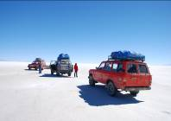
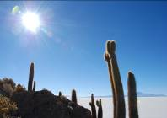


Tag 7 – Colchani / Tahua / Uyuni (F/M/A)
Nach dem Frühstück genießen Sie einen Ausflug in das kleine Dorf Tahua, am Fuße des Vulkans Thunapa. Schlendern Sie durch das Dorf und wandern Sie zur Höhle der Mumien Coquesa.
Mittagessen ist heute inbegriffen.
Abendessen im Hotel und Übernachtung in Uyuni.
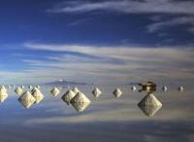
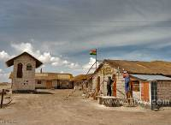
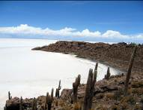

Tag 8 – Uyuni / La Paz F/LP/-
Abholung von Ihrem Hotel und Fahrt zum Flughafen für den Flug nach La Paz.
Transfer vom Flughafen zum Hotel in La Paz.
Der Flughafen La Paz liegt 25 Minuten entfernt von jedem Hotel in der Innenstadt.

Nachmittags: Halbtägiger Besuch des archäologischen Komplexes Tiahuanaco
Die Kultur Tiahuanaco (1.580 v. Chr. - 1.000 n. Chr.) und ihre prächtigen Ruinen von Bolivien ist eine der ältesten Zivilisationen in Amerika; das Sonnentor, der Tempel von Kalasasaya und die Pyramide von Akapana sind beeindruckende Beispiele einer glorreichen Vergangenheit. Die Kultur Tiahuanaco basierte auf die Landwirtschaft mit einer geschätzten Bevölkerung von 115,000 Einwohnern. Die staatlich kontrollierte Landwirtschaft produzierte den überschüssigen Reichtum, um das städtische Zentrum und das Verwaltungssystem zu unterstützen. Die Menschen erreichten hervorragendes technisches Wissen in Landwirtschaft, hydraulische Bauten, Architektur und Medizin

sowie in der sozialen Organisation. Die Tiahuanaco Kultur brach aufgrund einer Wirtschaftskrise zusammen, die ca. 1.000 n. Chr. durch eine lange Trockenzeit verursacht wurde.
Lunchpaket ist inbegriffen.
Abendessen im Hotel und Übernachtung in La Paz.

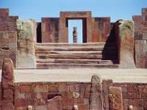
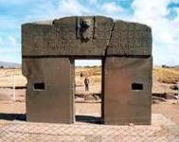
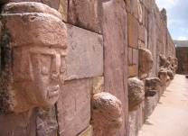

Tag 9 – La Paz / Sonneninsel (F/M/A)
Fahrt von Ihrem Hotel in La Paz nach Huatajata, am Ufer des Titicaca-Sees.
Bei der Ankunft besuchen Sie die Andean Roots Eco Village: Das Altiplano-Museum; das Dorf des Kunsthandwerks, die Lehm-Iglus und die Leichentürmer der Urus Chipayas. Treffen Sie die Familie Limachi, Erbauer der Schiffe Ra II und Tigris, die von Thor Heyerdhal für seine epischen Expeditionen über den Atlantik genutzt wurden. Bewundern Sie unsere eleganten Vicuñas, Lamas, Alpakas und den mythischen Suri.
Tragflächenboot zur Mondinsel, besuchen Sie den Tempel der Sonnenjungfrauen „Iñak Uyu“. Weiter geht es zur Sonneninsel, um den Sonnentempel Pilcocaina zu besuchen. Genießen Sie eine Lama-Wanderung zum Hotel.

Mittagessen bei der Ankunft; der Nachmittag steht zur freien Verfügung, um die ländliche Umgebung zu erkunden.
Abendessen und Übernachtung auf der Sonneninsel.

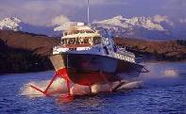
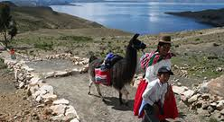
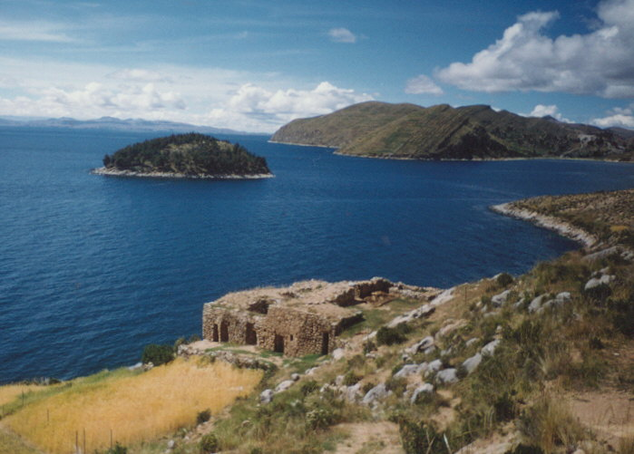

Tag 10 – Sonneninsel / Copacabana / Puno (F/M /-)
Der Vormittag steht zur freien Verfügung. Gegen Mittag besuchen Sie die Treppen der Inkas und den Heilige Brunnen; dort können Sie das Wasser kosten, das ewige Jugend und Glück verleihen soll.

Mittagessen im archäologischen Restaurant Uma Kollu; besuchen Sie den kleinen Kunsthandwerkmarkt. Tragflächenboot nach Copacabana. Nach Ankunft in Copacabana besuchen Sie den Schrein der dunklen Jungfrau. Fahrt zu Ihrem Hotel in Puno.

Tag 11 – Puno F/M/-
Ganztägiger Ausflug zu den Inseln Uros & Taquile mit Mittagessen (privat, mit dem Schnellboot in einer Gruppe)
Früh am Morgen genießen Sie einen unvergesslichen Ausflug mit dem Motorboot über den Titicaca-See zu den einzigartigen „schwimmenden Inseln“ der Uros.
Diese historischen Bewohner des Sees, bekannt als das Volks des Wassers, haben ihre eigenen Inseln hergestellt, indem sie in regelmäßigen Abständen neue Schichten einer pflanzlichen Faser aus der Papyrus-Familie namens „Totora“ (Scirpus totora) aufgebaut haben, die einzigartig für diese Gegend ist.

Wir setzen unsere Fahrt auf dem Motorboot mit einem Besuch der Insel Taquile fort. Sie ist von Quechua sprechenden Einheimischen bewohnt, die effiziente und einzigartigen Sozialsysteme sowie feine manuelle Webtechniken entwickelt und über die Generationen weitergegeben haben.
Bei der Ankunft in der Stadt von Taquile haben Sie die Möglichkeit, das Mittagessen, von dem Gastgeber selbst serviert, in einem privaten Wohnhaus zu genießen. Der Gastgeber wird von den lokalen Behörden in einem gut organisierten Verfahren ausgewählt, so dass alle Bewohner eine Chance bekommen, die Besucher zu empfangen.
Nach dem Besuch fahren Sie zurück zu Ihrem Hotel in Puno.
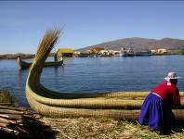
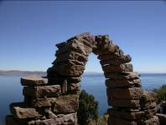
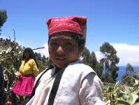

Tag 12 – Puno / Juliaca / Lima F/-/-
Unser Mitarbeiter trifft Sie pünktlich im Eingangsbereich des Hotels und begleitet Sie zum Flughafen Puno, um Ihren nächsten Flug anzutreten. Genießen Sie einen Ausflug zu den Gräbern von Sillustani, ein Prä-Inka Gräberfeld am Ufer des Umayo-Sees, wo Sie die archäologischen Überreste der Chullpas (Gräber) bewundern können. Es handelt sich um alte und beeindruckende, kreisförmige Bauten aus Stein, die Türmen ähneln und vom Volk der Colla vor etwa 3000 Jahren, vor der Inka-Periode, errichtet wurden.
Bei der Ankunft im Flughafen Lima werden Sie von unserem Mitarbeiter und privatem Fahrer abgeholt, der Sie zu Ihrem Hotel begleitet.
Übernachtung in Lima.

Tag 13 – Lima / …. M/-/-
AM. Halbtägige Stadtführung durch Lima & Larco Museum
Genießen Sie eine halbtägige, geführte Stadtrundfahrt zu den attraktivsten und wichtigsten Sehenswürdigkeiten in Lima, der „Stadt der Könige“. Besuchen Sie Limas historische Altstadt, die Plaza San Martin und den Hauptplatz Plaza Mayor, den Regierungspalast und das Rathaus, die Kathedrale und ihr Museum für Sakrale Kunst (samstags und sonntags nachmittags geschlossen; an diesen Tagen wird stattdessen das Kloster Santo Domingo besucht) sowie das Kloster San Francisco und seine berühmten unterirdischen Krypten, die als Katakomben bekannt sind.

Besuchen Sie auch den Park El Olivar, geschmückt mit Olivenbäumen, die im 15. Jahrhundert aus Spanien gebracht wurden, den Parque Central von Miraflores und den Parque del Amor, den peruanischen Park der Liebe.

Ihre Rundfahrt wird mit einem Besuch des Museums Larco Herrera fortgesetzt, wo Sie eine ausgezeichnete Übersicht über Perus Vergangenheit bekommen können, zum Beispiel anhand der besten Privatsammlung präkolumbianischer Kunst im Land.

Das Larco Museum ist eines der wenigen Museen weltweit, das einen solchen intimen Zugang zu seiner Sammlung erlaubt, in diesem Fall zu rund 45.000 Stücken. Eine weitere Attraktion des Museums und von großem Interesse für Besucher ist die Ausstellung von erotischer präkolumbianischer Kunst.

Transfer zum Flughafen Lima. Unterstützung am Flughafen Lima für Ihren Anschlussflug

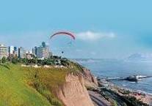
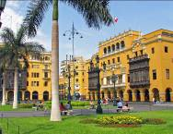
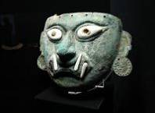

ENDE UNSERER DIENSTE
F: Frühstück / LP: Lunchpaket / M: Mittagessen / A: Abendessen

KOMMISSIONSFÄHIGE PREISE PRO PERSON 2016 - IN USD – Doppelzimmer Basis

 | 02 pax | 04 pax | 05/09pax | Sing.Supp
KATEGORIE STANDARD | Usd 5,205 | Usd 4,356 | Usd 4,392 | Usd 860
OBERKLASSE-HOTELS | Usd 5,471 | Usd 4,622 | Usd 4,658 | Usd 1,126
ERSTE KLASSE HOTELS | Usd 5,904 | Usd 5,055 | Usd 5,091 | Usd 1,559

Flugticket
Lima/Cusco – Juliaca / Lima : Usd 450,00 pro Person*
Cusco/La Paz : Usd 280.00 pro Person*
La Paz/Uyuni/La Paz : Usd 350.00 pro Person*
* Aktuelle Tarife sind unangekündigten Änderungen vonseiten der Fluggesellschaft vorbehalten.

HINWEISE

- Es wurden keine Reservierungen vorgenommen.
- Diese ist eine Vorkalkulation der Preise; Hotelpreise können sich je nach Verfügbarkeit ändern.
- Alle oben festgelegten Services unterliegen der Verfügbarkeit zum Zeitpunkt der Buchung / Reservierung
- Es sind keine Flugkosten oder Flughafengebühren in den oben angegebenen Preisen inbegriffen.
- Flugpreise gelten nur als Referenz. Tatsächliche Preise unterliegen der Verfügbarkeit zum Zeitpunkt des Kaufes und der Art des Tickets (Erstattungen und Änderungen sind zulässig/nicht zulässig, Sanktionen sind gültig/nicht gültig, etc.). Im Falle einer Stornierung sind Tickets nicht erstattungsfähig und nicht übertragbar.
- Alle Eintrittsgelder sind Änderungen ohne Ankündigung vorbehalten.
- Das Trinkgeld ist optional und freiwillig.
- Netto Preise gültig für 2016, mit Ausnahme von den Inti Raymi (22.06-27.06), Weihnachten & Neujahr (23.12/02.01) und anderen nationalen oder religiösen Feiertagen, in denen Sonderpreise möglicherweise gültig sein können. Bitte überprüfen Sie dies.

WICHTIG
- Während der Regenzeit (November-April) ist der Besuch des Salzsees in Uyuni und der Fischinsel nur möglich, wenn die Wetterbedingungen es zulassen.
- Um Kunden richtig zu informieren, bitten wir Sie, den Kunden mitzuteilen, dass die Hotels in der Umgebung des Salzsees Uyuni rustikal sind und der Service dort aufgrund der abgelegenen Lage manchmal sehr einfach ist, auch wenn wir immer die bestmögliche Unterkunft anbieten. Die Straßen an der Uyuni-Salzwüste sind nicht asphaltiert. Daher kann die Reise während der Regenzeit länger dauern. Bitte beachten Sie auch, dass die Hotelklassifizierung in Bolivien den lokalen Standards entspricht und mit dem internationalen Niveau nicht immer übereinstimmt.
- Bitte beachten Sie, dass Ende 2010, die Regierung ein Dekret zur Aussetzung der Treibstoff-Subventionen aufhob. Wenn sich dies wiederholen würde, würden wir gezwungen sein, unsere Preise entsprechend anzupassen.

INHALT
- Privater Service mit lokalem, Deutsch sprechenden Reiseleiter
- 2T/1N Tragflächenboot im gemeinsamen Service in einer Gruppe mit englischsprachigen Reiseleiter ( La Paz / Mondinsel / Puno)
- Alle Eintrittsgebühren für die oben genannten Stätten.
- Mahlzeiten: Wie im Reiseplan angegeben.
- 01 Zugticket, Hin- und Rückfahrt, nach Machu Picchu mit dem Zug Vistadome pro Person
- 01 Eintrittskarte nach Machu Picchu pro Person
- 01 Busticket nach und von den Ruinen von Machu Picchu pro Person
- 12 Nächte Übernachtung im Hotel
- Alle Trinkgelder (außer Hotelpersonal & Reiseleiter); weiteres Trinkgeld ist optional und freiwillig. Allerdings empfehlen wir die folgenden Beträge:
- Reiseleiter/Begleitung beim Transfer: US$ 5,00 pro Gast pro Tag
- Fahrer: US$ 2,00 pro Gast pro Tag
- Trinkgeld im Restaurant: 10 % des gesamten Rechnungsbetrags
- Ständige Betreuung während der Reise

NICHT ENTHALTEN
- Internationale und inländische Flugpreise (tatsächlicher Preis kann von der Fluggesellschaft geändert werden).
- Mahlzeiten oder andere Dienste, die nicht im Reiseplan beschrieben werden.
- Früher Check-In, später Check-Out, Dienstleistungen und im Reiseplan nicht erwähnten Mahlzeiten
- Persönliche Ausgaben.
- Getränke während der Mahlzeiten, Hotel-Extras und persönliche Ausgaben

Wichtig: Auf der Zugfahrt nach Machu Picchu dürfen Sie nur ein Gepäckstück mitnehmen, das ein Gewicht von 5 kg und ein gesamtes Längenmaß (Länge + Breite + Höhe) von 160 cm nicht übertreffen soll. Ausfahrten zu verstellen ist gesetzlich verboten. Sie können Ihr Übergepäck in Ihrem Hotel in Cusco Stadt hinterlassen.

INFORMATIONEN ZUM HOTEL

KATEGORIE STANDARD
Stadt | Hotelname & Webseite | Zimmertyp
Lima | Hotel Jose Antonio Lima | Standard room
Cusco | Hotel Jose Antonio Cusco | Standard room
Puno | Sonesta Posada del Inca Puno | Standard room
La Paz | Hotel Europa | Standard room
Uyuni | www.palaciodesal.com.bo | Standard room
Sun Island | Posada del Inca Sun | Standard room

OBERKLASSE-HOTELS
Stadt | Hotelname & Webseite | Zimmertyp
Lima | Hotel Casa Andina Private Collection | Superior room
Cusco | Casa Andina Private Collection Cusco | Superior room
Puno | Casa Andina Private Collection Puno | Superior room
La Paz | Hotel Europa | Standard room
Uyuni | www.palaciodesal.com.bo | Standard room
Sun Island | Posada del Inca Sun | Standard room

ERSTE KLASSE HOTELS
Stadt | Hotelname & Webseite | Zimmertyp
Lima | Country Club Lima Hotel | Master Suite
Cusco | Hotel JW Marriott Cusco | Classic Inca Room
Puno | Hotel Libertador Lago Titicaca | Standard room
La Paz | Hotel Europa | Standard room
Uyuni | www.palaciodesal.com.bo | Standard room
Sun Island | Posada del Inca Sun | Standard room

